EXCURSIONES 2026 – CARTAGENA

COD | EXCURSIÓNES | TARIFA POR PERSONA EN $
Compartido
3142  4268 | Tour de Ciudad Cartagena + Castillo de San Felipe en la Mañana / Tarde (Compartido) | 53
584 | Tour de Ciudad en Cartagena + Entrada al Castillo de San Felipe (Privado) | 124
273 | Tour de Ciudad en Cartagena Post-crucero (Privado) | 187
1387 | Tour de Ciudad en Cartagena en Chiva (Compartido) | 32
267 | Walking Tour por las Calles de Cartagena y Getsemaní (Privado) | 84
3986 | Walking Tour por Getsemaní Nocturno en Cartagena + Cena (Privado) | 120
3988 | Tour en Bicicleta por las Murallas del Centro Histórico de Cartagena y Getsemaní (Compartido) | 110
3723 | Tour Cartagena Mágica: Chiva + Atardecer en Embarcación Bequia (Compartido) | 50
2656 | Tour a Barú desde Cartagena Terrestre + Manglares + Visita a Playa en Islas del Rosario (Privado) | 235
2803 | Tour a Playa Blanca Barú + Almuerzo (Compartido) | 84
1568 | Visita al Aviario y Playa Blanca en Barú + Almuerzo (Compartido) | 128
3151 | Tour Nocturno de Plancton Luminoso en Barú, Cartagena (Privado) | 214
3717 | Tour por la Bahía a Bordo del Barco Bequia + Barra Libre (Compartido) | 40
3717 |  | 43  CHD (5-10)
271 | Day Tour y Compras a Barranquilla desde Cartagena (Privado) | 349
2232 | Atardecer por la Bahía de Cartagena a Bordo del Sibarita Máster + Barra Libre (Compartido) | 56
3369 | Cena y Vino en la Bahía de Cartagena a Bordo del Sibarita Master 3 tiempos (Compartido) | 72
3369 |  | 37  CHD (4-11)
2238 | Cena y Vino en la Bahía de Cartagena a bordo del Sibarita Master 4 tiempos (Compartido) | 105
2238 |  | 54  CHD (4-11)
3719 | Noche Blanca a Bordo Embarcación Bequia + Cena Buffet + Barra Libre + Show de Baile (Compartido) | 95
3719 |  | 78  CHD (5-10)
748 | Tour de Compras en Cartagena (Privado) | 110
1386 | Paseo Nocturno en Chiva por Cartagena (Compartido) | 19
1385 | Ruta por 3 Manglares con Avistamento de Mapaches desde Cartagena (Compartido) | 44
3371 | Avistamiento de Aves en Embarcación desde Cartagena + Mangleterapia (Compartido) | 72
4362 | Avistamiento de Flamencos y Curso de Pesca en Embarcación desde Cartagena (Compartido) | 98
3373 | Tour de Pesca desde Cartagena + Visita a Manglares (Compartido) | 58
2565 | Cabalgata en la Playa con Exhibición de Caballos de Paso Colombiano | 254
3411 | Visita el Volcán de Lodo del Totumo desde Cartagena + Almuerzo (Privado) | 214
1389 | Visita el Volcán de Lodo del Totumo desde Cartagena Sin Almuerzo (Compartido) | 49
4637 | Tour a Palenque desde Cartagena + Almuerzo (Privado) | 129
3390 | Pasadía en Palmarito Beach + Almuerzo en Tierra Bomba desde Cartagena (Compartido) | 73
3390 |  | 59  CHD (4-10)
5268 | Pasadía Eteka Beach Light en Tierra Bomba (Compartido) | 90
3098 | Pasadía Bora - Bora Area Vip en Islas del Rosario desde Cartagena + Almuerzo (Compartido) | 153
3479 | Pasadía Bora - Bora Area Beach Club en Islas del Rosario + Almuerzo (Compartido) | 117
3478 | Pasadía Pao Pao Beach Club en Islas del Rosario desde Cartagena+ Almuerzo (Compartido) | 113
3953 | Top 3 Islas en Islas del Rosario (Pao Pao, Islabella y Bora Bora Beach Club) desde Cartagena+ Almuerzo (Compartido) | 144
5261 | Pasadía Isla Corona + transporte (Compartido) | 260
3769 | Crucero Puesta del Sol en Catamaran Bona Vida en Cartagena (Compartido) | 50
3771 | Pasadía a Las Islas del Rosario en Catamaran a Vela Bona Vida + Almuerzo Preparado a Bordo (Compartido) | 133
3771 |  | 68  CHD (7-14)
4281 | Pasadía Mambo Beach Club desde Cartagena (Compartido) | 44
4314 | Islas del Rosario + Playa Blanca Barú (Compartido) | 65
4287 | Pasadía Islas + Oceanario Islas del Rosario desde Cartagena (Compartido) | 87

GENERALES:
- Mínimo 02 personas.
- Programa en servicio regular o compartido, según programa.
- Tarifas no son válidas en Feriados en Colombia, Semana Santa, Fiestas Patrias, Feriados largos, Congresos, Eventos, Navidad, Año Nuevo.
- En fechas especiales, consultar incremento o suplemento.
- Excursiones aplican desde traslado de bocagrande, o punto de encuentro.
- Precio por persona en dólares americanos
- Comisionable 10 %
- Para pagos en SOLES, aplicará según tipo de cambio del día. Consultar.
- Precios especiales para pagos en efectivo, o deposito en cuentas bancarias.

PRECIOS ESTÁN SUJETOS A MODIFICACIONES SIN PREVIO AVISO, POR DISPONIBILIDAD DE SERVICIOS, REAJUSTES MONETARIOS O MODIFICACIONES FINALES EN ITINERARIO Y/O SERVICIOS MONETARIOS O MODIFICACIONES FINALES EN ITINERARIO Y/O SERVICIOS.

TOUR DE CIUDAD + CASTILLO DE SAN FELIPE EN VEHÍCULO CLIMATIZADO (COMPARTIDO)
OPERA LOS DÍAS: DOM LUN MAR MIE JUE VIE SAB. OPERA FESTIVOS
Descubre la fascinante historia de Cartagena de Indias con este tour guiado. La experiencia comienza con un recorrido panorámico por la bahía de Cartagena, visita el majestuoso Castillo de San Felipe de Barajas, la fortaleza colonial más importante de América. Luego recorre a pie el centro histórico amurallado, con sus calles y plazas llenas de historia, y disfruta de tiempo libre para compras de artesanías y auténticas esmeraldas de la más alta calidad.
Política de niños: Tarifa de adulto aplica a partir de 2 años, menores de 2 años pagan solo asistencia médica de USD1.
Recomendaciones: Usar ropa fresca, sombrero y zapatos cómodos. Llevar bloqueador solar, repelente y cámara fotográfica.
Incluye: Transporte climatizado. Tour guide (inglés – español). Entrada al Castillo de San Felipe.
No incluye: Gastos no especificados.
Notas operacionales: Opera todos los días
Lugar de salida AM: Bóveda 8:15, Hotel Santa Teresa 8:20, Centro Comercial NAO 8:30. Aplica recargo para pasajeros alojados en Mamonal, Manzanillo, Barú e Islas del Rosario, o deben dirigirse al punto de inicio del tour.
Lugar de salida PM: Hotel Corales de Indias 13:10, zona norte hasta Hotel Sonesta 13:15, Las Bóvedas # 3 13:40, Teatro Heredia Adolfo Mejía 13:45, Bocagrande, laguito y Castillogrande 14:00, Inicio del tour 14:30. Aplica recargo para pasajeros alojados en Mamonal, Manzanillo, Barú e Islas del Rosario, o deben dirigirse al punto de inicio del tour.
Pasajeros alojados en el Centro Histórico deben llegar a los puntos de recogida indicados anteriormente.

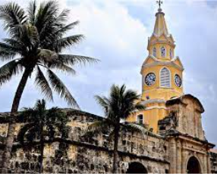

TOUR DE CIUDAD EN CARTAGENA + ENTRADA AL CASTILLO DE SAN FELIPE (PRIVADO)
Opera Los Días: Dom Lun Mar Mie Jue Vie Sab. Opera Festivos
Descubre lo mejor de Cartagena de Indias en un recorrido privado y panorámico en vehículo climatizado. El tour inicia con un recorrido por Bocagrande, Castillogrande y la Bahía de Cartagena, pasando por el Centro de Convenciones, el Muelle de los Pegasos, la Torre del Reloj, la Calle del Arsenal y el monumento a La India Catalina. Se realiza una parada en el Monumento a los Zapatos Viejos para fotografías y se visita el imponente Castillo de San Felipe (incluye entrada). Posteriormente, disfrutarás de una caminata corta por el centro histórico hasta el Parque Bolívar, finalizando con una visita a una joyería especializada en esmeraldas de la más alta pureza, orgullo colombiano. Ideal para quienes desean vivir la historia, cultura y encanto de Cartagena en poco tiempo y con toda la comodidad.
Política de niños: Aplica tarifa de adulto a partir de 2 años. Menores de 2 años pagan solo asistencia médica de USD 1.
Recomendaciones: Usar zapatos cómodos para caminar. Llevar ropa fresca y ligera. Utilizar bloqueador solar y sombrero o gorra. Mantenerse hidratado durante el recorrido.
Incluye: Transporte privado en vehículo con aire acondicionado. Guía acompañante. Entrada al Castillo de San Felipe. Hidratación. Tarjeta de asistencia médica
No incluye: Visita a todos los lugares turísticos del centro histórico (para ello se recomienda tomar el Walking Tour Cartagena). Gastos no especificados.
Notas operacionales: Opera todos los días entre las 09:00 a.m. y las 2:00 p.m. Retorno al hotel incluido. Aplica tarifa diferencial para pasajeros alojados en Mamonal, Barú, Islas del Rosario u otras zonas no especificadas. Actividad privada, sujeta a disponibilidad.
Blackouts (Fechas en las que no opera): 11 de noviembre. 1 de enero.

TOUR DE CIUDAD EN CARTAGENA POST-CRUCERO (PRIVADO)
De 2026-01-02 A 2026-12-31 - Opera Los Días: Dom Lun Mar Mie Jue Vie Sab. Opera Festivos
Disfruta lo mejor de Cartagena de Indias en un tour privado diseñado especialmente para pasajeros de crucero. Una vez registres tu salida del muelle de cruceros, comienza un recorrido panorámico por los principales atractivos turísticos, incluyendo la bahía de Cartagena y el imponente Castillo de San Felipe (entrada incluida). La experiencia continúa con una caminata por la ciudad antigua, donde descubrirás la magia de la ciudad amurallada, sus plazas coloniales y su vibrante historia. Al finalizar, retorno directo al muelle para mayor comodidad. Una opción ideal para quienes llegan en crucero y desean aprovechar al máximo su escala en Cartagena.
Política de niños: Aplica tarifa de adulto a partir de 2 años. Menores de 2 años pagan solo asistencia médica de USD 1.
Recomendaciones: Usar ropa fresca y cómoda. Llevar zapatos apropiados para caminar. Usar bloqueador solar, sombrero o gorra. Mantenerse hidratado durante la experiencia.
Incluye: Transporte privado en vehículo climatizado. Guía acompañante. Entrada al Castillo de San Felipe. Hidratación. Tarjeta de asistencia médica. Regreso al muelle.
No incluye: Almuerzo (posibilidad de agregarlo con recargo si los pasajeros desean espacio para comer). Gastos no especificados.
Notas operacionales: Es obligatorio informar el número de pasaporte de los pasajeros por restricción de ingreso al muelle de cruceros. Opera desde las 13:00 hasta las 17:00 horas. Actividad privada, sujeta a disponibilidad.
Blackouts (Fechas en las que no opera): 11 de noviembre.

TOUR DE CIUDAD EN CARTAGENA EN CHIVA (COMPARTIDO)
Opera Los Días: Dom Lun Mar Mie Jue Vie Sab. Opera Festivos
Disfruta un auténtico recorrido por Cartagena a bordo de una tradicional Chiva típica de escalera, un colorido bus autóctono sin aire acondicionado. Durante el tour panorámico recorrerás los sectores de Bocagrande, Castillo Grande y la Bahía de Cartagena. También podrás admirar el Centro de Convenciones de Cartagena de Indias, el Muelle de los Pegasos, la Torre del Reloj y el monumento a la India Catalina, también conocerás el Castillo de San Felipe. Este tour en Chiva es una forma ideal de vivir la cultura cartagenera, conocer su patrimonio y disfrutar de la ciudad de una manera alegre y pintoresca.
Política de menores: Aplica tarifa de adulto a partir de 2 años. Menores de 2 años pagan únicamente asistencia médica (USD 1 aprox.).
Recomendaciones: Usar zapatos cómodos, bloqueador solar y sombrero. No recomendado para adultos mayores o pasajeros con limitaciones de movilidad.
Incluye: Transporte en Chiva típica compartida. Guía turístico. Entrada al Castillo de San Felipe. Tarjeta de asistencia médica.
No incluye: Servicios no especificados. Gastos personales.
Notas operacionales: Opera en la mañana a las 9:00 am y en la tarde a las 2:00 pm. Pasajeros deben desplazarse por su cuenta a los puntos de encuentro:
Paradas AM: 07:50 Camellón de los Mártires, 08:15 McDonald’s, 08:25 Hotel Madison, 08:30 Casino Río, 08:40 Parque Flanagan, 09:00 inicio del tour.
Paradas PM: 12:50 Camellón de los Mártires (Centro Histórico), 13:15 Banco Itaú (Hotel Decameron, Av. San Martín), 13:20 McDonald’s, 13:30 Hotel Madison, 13:45 Casino Río, 14:00 Parque Flanagan. Pasajeros alojados en Centro Histórico, Getsemaní, zona norte, Mamonal, Manzanillo, Barú e Islas del Rosario deben dirigirse directamente a los puntos de inicio.
Blackouts (Fechas en las que no opera): Día del bando. 1 de enero.
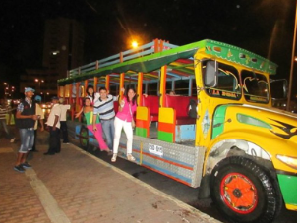
WALKING TOUR POR LAS CALLES DE CARTAGENA Y GETSEMANÍ (PRIVADO)
Opera Los Días: Dom Lun Mar Mie Jue Vie Sab. Opera Festivos
Al caer la tarde comienza un recorrido a pie por las calles más hermosas e interesantes de la ciudad amurallada de Cartagena, también conocida como Centro Histórico, declarada Patrimonio Histórico y Cultural de la Humanidad por la UNESCO en 1984. El tour inicia en el barrio Getsemaní, lleno de color, gastronomía y vida, donde se recorren el Callejón Ancho, el Callejón Angosto y la Plaza de la Santísima Trinidad. Posteriormente, se visita el Parque Centenario, la Plaza de los Coches, la Iglesia de San Pedro Claver y el Parque Bolívar, lugares emblemáticos que reflejan la esencia cultural y arquitectónica de la ciudad. Una experiencia auténtica para descubrir la magia de Cartagena caminando por sus rincones más icónicos.
Política de niños: Aplica tarifa de adulto a partir de 2 años. Menores de 2 años pagan solo asistencia médica de USD 1.
Recomendaciones: Usar zapatos cómodos para caminar. Llevar ropa fresca, bloqueador solar y sombrero o gorra. Mantenerse hidratado durante el recorrido.
Incluye: Transporte hotel – centro histórico – hotel. Guía acompañante. Hidratación. Tarjeta de asistencia médica.
No incluye: Gastos no especificados.
Notas operacionales: Opera todos los días desde las 16:00 hasta las 18:00 horas. Aplica recargo para pasajeros alojados en las zonas de Manzanillo, Mamonal, Barú e Islas del Rosario o, en su defecto, deberán dirigirse directamente al punto de inicio del tour. Actividad privada, sujeta a disponibilidad.
Blackouts (Fechas en las que no opera): Día del bando. 1 de enero.

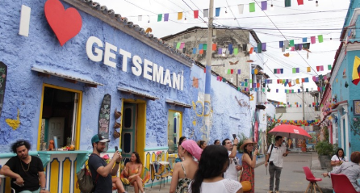

WALKING TOUR POR GETSEMANÍ NOCTURNO EN CARTAGENA + CENA (PRIVADO)
Opera Los Días: Dom Lun Mar Mie Jue Vie Sab. Opera Festivos
Embárcate en una noche mágica con este walking tour nocturno por Getsemaní, un barrio que en la época colonial fue burgués y que hoy es considerado uno de los sectores más cool y auténticos de Cartagena. Durante el recorrido caminarás por sus calles estrechas y llenas de historia, admirando la arquitectura colonial colorida, los murales de arte callejero, galerías y presentaciones de pintores en vivo que muestran la esencia cultural de la ciudad. La experiencia finaliza con una deliciosa cena en un restaurante local (plato fuerte + bebida no alcohólica). El regreso al hotel corre por cuenta del pasajero.
Política de niños: Aplica tarifa de adulto a partir de 2 años. Menores de 2 años pagan solo asistencia médica de USD 1. (no incluye consumos)
Usar zapatos cómodos para caminar. Llevar ropa fresca, bloqueador solar (aunque es nocturno, puede usarse previo al inicio) y repelente de insectos. Llevar dinero extra para gastos personales.
Incluye: Traslado hotel – Getsemaní. Recorrido nocturno a pie en Getsemaní. Guía profesional. Cena en restaurante de la zona (plato fuerte + bebida no alcohólica). Tarjeta de asistencia médica.
No incluye: Regreso al hotel (por cuenta del pasajero). Gastos no especificados.
Notas operacionales: Los traslados no aplican para pasajeros alojados en hoteles ubicados en la zona de Manzanillo. Actividad privada, sujeta a disponibilidad.
Blackouts (Fechas en las que no opera): Día del bando. 1 de enero.
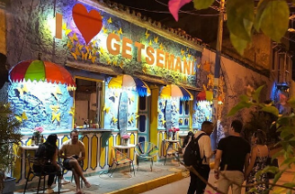

TOUR EN BICICLETA POR LAS MURALLAS DEL CENTRO HISTÓRICO DE CARTAGENA Y GETSEMANÍ (COMPARTIDO)
Opera Los Días: Dom Lun Mar Mie Jue Vie Sab. Opera Festivos
Embárcate en un divertido y dinámico bike tour en Cartagena, un recorrido lleno de arte, grafitis, historia y cultura. Inicia en Getsemaní, donde descubrirás el significado de sus murales de arte callejero y visitarás estudios de artistas locales, galerías y muestras de pintores en vivo. El tour continúa por la Ciudad Amurallada, explorando sus calles coloniales, plazas, parques y fortificaciones. Pedaleando, conocerás museos, recorrerás tramos sobre las murallas con vistas al mar y disfrutarás de los mágicos atardeceres de Cartagena. Finalmente, visitarás el barrio colonial de San Diego, antes de regresar al punto de partida en Getsemaní. Una experiencia cultural, activa y emocionante que combina deporte, arte urbano y la historia de Cartagena.
Política de niños: Apto para mayores de 12 años con acompañamiento de adulto. No recomendado para menores de esa edad por la duración y exigencia física del recorrido.
Recomendaciones: Usar ropa fresca y cómoda para montar bicicleta. Llevar bloqueador solar, sombrero o gorra, y gafas de sol. Mantenerse hidratado durante el recorrido. Llegar con al menos 15 minutos de anticipación al punto de encuentro.
Incluye: Traslado hotel – Getsemaní – hotel (excepto zonas especiales). Bicicleta en óptimas condiciones. Botella de agua. Casco de seguridad. Guía profesional. Recorrido histórico y cultural. Espacios para fotografías. Tarjeta de asistencia médica.
No incluye: Regreso al hotel para pasajeros alojados en zonas especiales (Manzanillo, Mamonal, Barú e Islas del Rosario, salvo que lleguen por cuenta propia al punto de inicio). Gastos no especificados. Excedente para tour privado (USD 14).
Notas operacionales: Tour compartido, sujeto a disponibilidad. Aplica recargo para pasajeros alojados en las zonas de Manzanillo, Mamonal, Barú e Islas del Rosario, quienes deberán dirigirse al punto de inicio si no toman traslado. Regreso al hotel por cuenta del pasajero.
Blackouts (Fechas en las que no opera): Opera normalmente todos los días, pero en fechas especiales (11 de noviembre, 24 y 31 de diciembre) el horario es de 08:00 a.m. a 2:00 p.m.

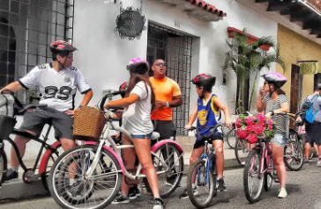

TOUR CARTAGENA MÁGICA: CHIVA + ATARDECER EN EMBARCACIÓN BEQUIA (COMPARTIDO)
Opera Los Días: Lun Mar Mie Jue Vie Sab Dom. Opera Festivos
Vive una tarde mágica y vibrante en Cartagena de Indias, combinando historia, cultura y diversión. El recorrido inicia a bordo de la tradicional Chiva Remilgosa, donde disfrutarás de un tour panorámico con reseña histórica por los principales sitios emblemáticos de la ciudad. Posteriormente, llegarás al Muelle de la Bodeguita para embarcarte en el Bequia Eagle, donde tendrás una experiencia única navegando por la Bahía de Cartagena al atardecer.
Durante las 2 horas de recorrido por la bahía, disfrutarás de: Cóctel de bienvenida. Avistamiento de sitios emblemáticos con reseña histórica. Open bar de licores nacionales (ron y aguardiente con mezclas), agua y gaseosa servida en vaso. Show de animación y baile a bordo. Una inolvidable vista panorámica del atardecer y anochecer en la bahía. Este tour es la mejor introducción para quienes visitan por primera vez Cartagena o desean vivir una tarde de alegría y cultura local.
Política de niños: Niños entre 5 y 10 años tienen tarifa diferencial.
Recomendaciones: Llegar puntual al punto de encuentro. Usar ropa cómoda y fresca. Llevar sombrero, bloqueador solar y cámara fotográfica. Disfrutar responsablemente del servicio de open bar.
Incluye: Recorrido panorámico en Chiva Remilgosa. Guía acompañante con reseña histórica. Bebida hidratante. Paseo en embarcación Bequia Eagle (2 horas). Cóctel de bienvenida. Open bar en licores nacionales, agua y gaseosa. Animación y show de baile. Panorámica del atardecer en la bahía.
No incluye: Impuesto al muelle (USD 6 por persona). Propinas. Gastos no especificados.
Notas operacionales: Horario del servicio: 3:00 p.m. a 7:00 p.m. Puntos de recogida (2:30 p.m.): Bocagrande: Av. San Martín (McDonald’s), Av. San Martín (Casino Río), Antiguo Parque Flanagan (Hotel Caribe). Centro: Muelle de los Pegasos (Primer Caballo). Marbella: Hoteles hasta las letras “Cartagena”. El servicio opera todos los días con previa reserva.
Blackouts (Fechas en las que no opera) Opera todo el año, sujeto a disponibilidad y condiciones climáticas.

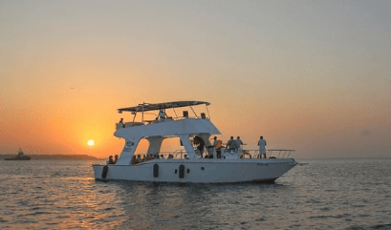

TOUR A BARÚ DESDE CARTAGENA TERRESTRE + MANGLARES + VISITA A PLAYA EN ISLAS DEL ROSARIO (PRIVADO)
Opera Los Días: Dom Lun Mar Mie Jue Vie Sab. Opera Festivos
¡Olvídate del oleaje y los mareos de las embarcaciones marítimas! Ahora puedes disfrutar del paraíso de Barú por vía terrestre, en un recorrido cómodo y seguro que te llevará desde Cartagena en un tiempo estimado de 1 hora y 30 minutos. La experiencia inicia con un recibimiento en Villa Bonga, donde degustarás un desayuno típico: arepa de huevo con mariscos y/o pescado, frutas frescas y café. Luego, tomarás una embarcación hacia las Islas del Rosario para un paseo por los manglares, hábitat de diversas especies de peces y crustáceos. Posteriormente, llegarás a una hermosa playa en Isla Grande, donde recibirás una bebida de bienvenida (agua de coco o cerveza), antes de regresar a Villa Bonga para disfrutar de un almuerzo caribeño tradicional. Finalmente, se realizará un walking tour por el pueblo, con visita a talleres de artesanos locales, para conocer más sobre la cultura de la región.
Política de niños: Aplica tarifa de adulto a partir de 2 años. Menores de 2 años pagan solo asistencia médica de USD 1.
Recomendaciones: Llevar ropa ligera, traje de baño, toalla, protector solar y sandalias. Usar sombrero o gorra para protegerse del sol. Mantener hidratación constante durante la actividad. Llevar dinero en efectivo para compras artesanales.
Incluye: Transporte terrestre privado Hotel – Barú – Hotel. Paseo en lancha por los manglares de Islas del Rosario. Degustación de fritos tradicionales (arepa de huevo de mariscos o pescado). Almuerzo caribeño en Villa Bonga. Walking tour cultural por el pueblo. Tarjeta de asistencia médica.
No incluye: Gastos personales no especificados. Propinas. Servicios adicionales no mencionados.
Notas operacionales: Recogida en hoteles de las zonas turísticas de Cartagena: Centro Histórico, Getsemaní, Manga, Bocagrande, Castillo Grande, Laguito, Marbella y La Boquilla. Aplica recargo para recogida en hoteles de Manzanillo, Mamonal, Barú e Islas (consultar cotización).
Blackouts (Fechas en las que no opera): 1 de enero.

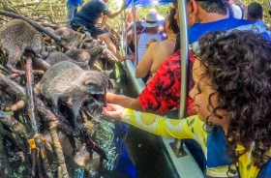

TOUR A PLAYA BLANCA BARÚ + ALMUERZO (COMPARTIDO)
Opera Los Días: Lun Mar Mie Jue Vie Sab
Disfruta de un día inolvidable en una de las playas más famosas y paradisíacas de Cartagena de Indias: Playa Blanca en Barú. El recorrido inicia con un tour panorámico por la isla de Manga, donde se aprecian construcciones de estilo republicano. Se realizará una breve parada opcional para comprar snacks. Luego, el trayecto continúa hacia la zona industrial de Cartagena, con vistas de importantes empresas del país, hasta llegar a la Isla de Barú. Desde allí, se toma un pequeño bote hacia Playa Tranquila, a solo 7 minutos de Playa Blanca, donde podrás disfrutar de la arena blanca y aguas cristalinas en un ambiente más tranquilo y alejado de los vendedores ambulantes. Un almuerzo típico caribeño será servido para completar esta experiencia de sol, playa y mar.
Política de niños: Aplica tarifa de adulto a partir de 2 años. Menores de 2 años pagan solo asistencia médica de USD 1.
Recomendaciones: Llevar traje de baño, toalla, sandalias y ropa ligera. Aplicar bloqueador solar y llevar sombrero o gorra. Dinero en efectivo para bebidas y gastos personales. No llevar objetos de valor innecesarios.
Incluye: Transporte terrestre climatizado (ida y regreso). Almuerzo típico en Playa Tranquila.
No incluye: Bebidas. Propinas. Servicios no especificados.
Notas operacionales: Opera de lunes a sábado. Horarios de recogida (lunes a viernes): Hotel Corales de Indias: 07:00. Zona Norte hasta Hotel Sonesta: 07:15. Las Bóvedas #3: 07:25. Teatro Heredia Adolfo Mejía: 07:35. Hotel Charleston Santa Teresa: 07:40. Bocagrande, Laguito, Castillo: 07:50. Monumento de los Pegasos: 08:00. Los sábados la recogida inicia desde las 6:30 a.m.
Blackouts (Fechas en las que no opera): Domingos.

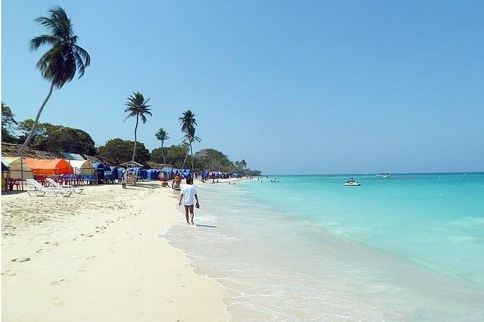

VISITA AL AVIARIO Y PLAYA BLANCA EN BARÚ + ALMUERZO (COMPARTIDO)
De 2026-01-01 A 2026-12-31 - Opera Los Días: Lun Mar Mie Jue Vie Sab
Disfruta de una experiencia que combina naturaleza y playa en el mismo día. Partiendo desde Cartagena de Indias en transporte terrestre climatizado, se realiza un recorrido panorámico por el área urbana e industrial, cruzando el puente Campo Elías Terán, que conecta la ciudad con la Isla de Barú. La primera parada será en el Aviario Nacional de Colombia, ubicado en el kilómetro 16. Con una extensión de 7 hectáreas, es considerado el aviario más grande de América y el sexto del mundo. Allí conocerás la enorme diversidad de aves del país, distribuidas en hábitats que recrean entornos naturales como selvas, manglares y desiertos. Posteriormente, el tour continúa hacia la espectacular Playa Blanca, donde disfrutarás de un almuerzo típico cartagenero frente al mar y tendrás tiempo libre para descansar en la arena blanca y bañarte en las aguas cristalinas del Caribe colombiano.
Política de niños: Aplica tarifa de adulto a partir de 2 años. Menores de 2 años pagan solo asistencia médica de USD 1.
Recomendaciones: Llevar ropa fresca, sombrero o gorra, traje de baño, toalla, sandalias y protector solar. Hidratarse constantemente. Llevar cámara fotográfica para registrar la experiencia en el aviario y la playa. No llevar objetos de valor innecesarios.
Incluye: Transporte en vehículo terrestre climatizado. Acompañante bilingüe (español – inglés). Entrada al Aviario Nacional de Colombia. Almuerzo típico en Playa Blanca. Botella de agua por persona.
No incluye: Bebidas adicionales. Propinas. Servicios no especificados.
Notas operacionales: Opera de lunes a sábado. Horarios y puntos de recogida: Hotel Corales de Indias: 07:00 a.m. Zona Norte hasta Hotel Sonesta: 07:15 a.m. Las Bóvedas #3: 07:25 a.m. Teatro Heredia Adolfo Mejía: 07:35 a.m. Hotel Charleston Santa Teresa: 07:40 a.m. Bocagrande, Laguito, Castillo: 07:50 a.m. Monumento de los Pegasos: 08:00 a.m. Aplica recargo para pasajeros alojados en Manzanillo, Mamonal, Barú e Islas del Rosario.
Blackouts (Fechas en las que no opera) Domingos.
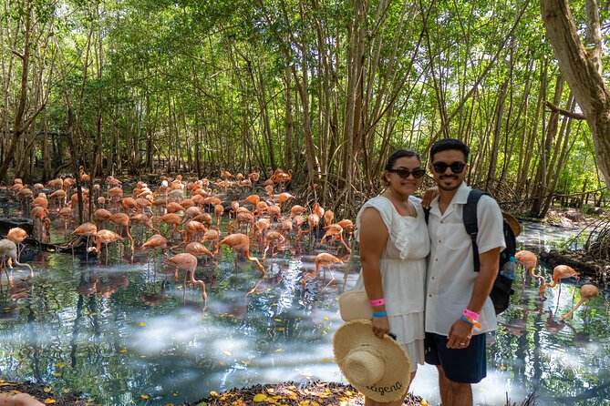

TOUR NOCTURNO DE PLANCTON LUMINOSO EN BARÚ, CARTAGENA (PRIVADO)
De 2026-01-02 A 2026-12-01 - Opera Los Días: Dom Lun Mar Mie Jue Vie Sab. Opera Festivos
Vive una experiencia mágica de ecoturismo en Barú, famoso por sus playas de arena blanca y aguas turquesas. Ubicada a 1 hora y 30 minutos de Cartagena, la isla es accesible por carretera gracias al puente construido en 2014, lo que permite un viaje cómodo y seguro. El recorrido inicia con traslado en vehículo climatizado hasta Villa Bonga, una de las casas emblemáticas del pueblo, donde serás recibido con una cena típica de fritos cartageneros (arepa de huevo de mariscos o pescado, acompañada de frutas y bebida). Luego, caminarás hasta el muelle para tomar una lancha hacia la Ciénaga de Pelao, ubicada a solo 5 minutos del Puerto de Barú. Allí comienza la actividad de bioluminiscencia del plancton, con una charla técnica introductoria antes de ingresar al agua. Podrás nadar y agitar el agua para observar cómo el plancton se ilumina mágicamente al contacto con el movimiento, creando una experiencia única y educativa sobre la importancia de este microorganismo en los ecosistemas acuáticos.
Política de niños: Aplica tarifa de adulto a partir de 2 años. Menores de 2 años pagan solo asistencia médica de USD 1.
Recomendaciones: Llevar ropa ligera, traje de baño, toalla y sandalias. Usar repelente de insectos. No llevar objetos electrónicos o de valor al agua. La bioluminiscencia del plancton no se aprecia en noches de luna llena.
Incluye: Transporte terrestre Hotel – Barú – Hotel. Traslado en lancha a la Ciénaga de Pelao. Cena típica de fritos cartageneros (arepa de huevo de mariscos o pescado). Guía local especializado. Hidratación. Tarjeta de asistencia médica
No incluye: Bebidas alcohólicas. Propinas. Servicios no especificados.
Notas operacionales: Privado: mínimo 2 personas para confirmar. Aplica recargo para pasajeros alojados en Manzanillo, Mamonal, Barú e Islas del Rosario. Alternativamente, se puede iniciar en el punto de encuentro: Restaurante Café del Mar (Cartagena).
Blackouts (Fechas en las que no opera): No recomendable durante noches de luna llena.
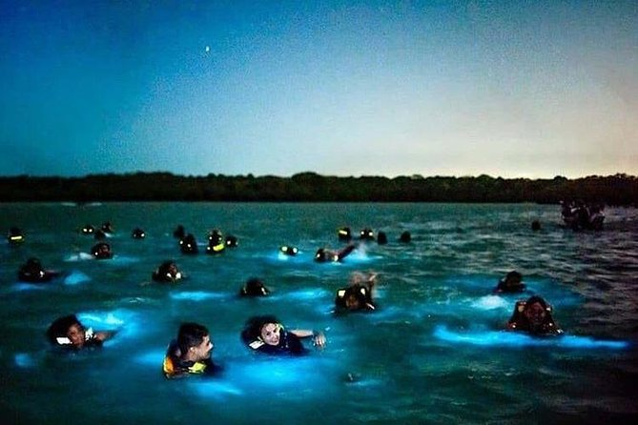

TOUR POR LA BAHÍA A BORDO DEL BARCO BEQUIA + BARRA LIBRE (COMPARTIDO)
Hasta 2026-11-30 - Opera Los Días: Dom Lun Mar Mie Jue Vie Sab. Opera Festivos
Descubre la magia de Cartagena de Indias desde una nueva perspectiva con el Tour por la Bahía a bordo del Barco Bequia Eagle. Conocida como “La Heroica” o “La Fantástica”, la ciudad se engalana al atardecer mientras navegas por sus aguas tranquilas y disfrutas de un recorrido lleno de música, baile y diversión. El recorrido inicia en el Muelle de La Bodeguita (puerta #4), con un cóctel de bienvenida y protocolos de seguridad. Durante la navegación, recibirás una charla interpretativa de los principales sitios de interés visibles desde la bahía. La experiencia se complementa con un show de baile con bailarines profesionales, DJ y animador, además de clases de baile para quienes deseen unirse a la diversión. El ambiente festivo se vive con un bar abierto de licores nacionales (ron, aguardiente y mezclas), además de agua y gaseosa servidas en vaso.
Política de niños: Niño entre 5 y 10 años con tarifa diferencial. Menores de 18 años no tienen acceso al bar de licores.
Recomendaciones: Presentarse con al menos 45 minutos de anticipación. Usar ropa fresca y calzado cómodo. Llevar documento de identidad.
Incluye: Recorrido de 2 horas en el Barco Bequia Eagle por la Bahía de Cartagena. Cóctel de bienvenida. Charla interpretativa de sitios emblemáticos. Show de baile, DJ y animación. Clases de baile
Open bar de licores nacionales (ron y aguardiente, no incluye cerveza). Agua y gaseosa servidas en vaso
No incluye: Impuesto del muelle: USD 6 por persona. Servicios no especificados.
Notas operacionales: Opera todos los días (lunes a domingo). Horario: 17:30 a 19:30. Lugar de encuentro: Muelle de La Bodeguita, puerta #4. Presentarse 45 minutos antes de la salida.
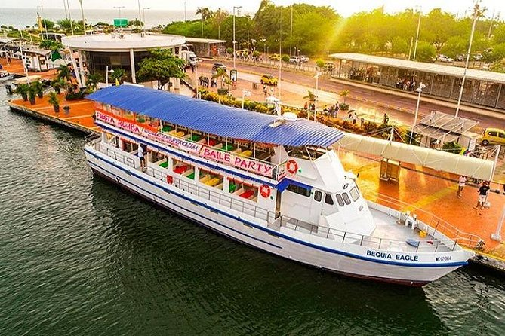

DAY TOUR A SANTA MARTA DESDE CARTAGENA (PRIVADO)
De 2026-01-01 A 2026-12-31 - Opera Los Días: Dom Lun Mar Mie Jue Vie Sab. Opera Festivos
Salida de Cartagena a las 05:00 am. Se recoge a los pasajeros directamente en el hotel. Transporte en vehículo con aire acondicionado a lo largo de la vía al mar (4 horas aproximadamente), pasando por diferentes poblaciones en la ruta. Recorrido panorámico por la ciudad de Barranquilla, con una parada en el parador turístico para tomar una bebida refrescante o snack (consumos no incluidos). Después de la llegada a Santa Marta, se realiza un recorrido con reseña histórica de la ciudad, seguido por la visita a la Quinta de San Pedro Alejandrino, última morada del Libertador Simón Bolívar. Parada en El Rodadero y tiempo para baño en sus playas. Retorno a Cartagena a las 03:00 pm, llegando aproximadamente a las 07:00 pm.
Política de niños: Aplica tarifa de adulto a partir de 2 años. Menores de 2 años pagan solo asistencia médica de USD 1
Recomendaciones: Usar zapatos cómodos. Llevar traje de baño. Usar bloqueador solar. Llevar sombrero o gorra. Llevar ropa para cambio.
Incluye: Transporte privado. Guía. Hidratación. Ingreso a la Quinta de San Pedro Alejandrino. Tarjeta de asistencia médica.
No incluye: Almuerzo. Gastos no especificados.
Notas operacionales: Aplica recargo para pasajeros alojados en la zona de Manzanillo, zona Mamonal, Barú e Islas del Rosario
Blackouts (Fechas en las que no opera): 1 de enero. 25 de diciembre.
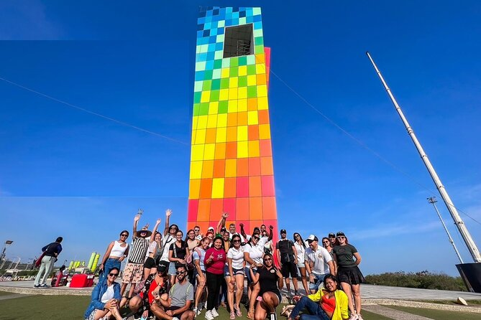

DAY TOUR Y COMPRAS A BARRANQUILLA DESDE CARTAGENA (PRIVADO)
De 2026-01-02 A 2026-12-31 - Opera Los Días: Dom Lun Mar Mie Jue Vie Sab. Opera Festivos
Salida a las 08:00 am para visitar la principal capital de la Costa Caribe Colombiana, consolidada como la puerta del gozo, colorido y los brazos abiertos. Ubicada a 110 kilómetros, 2 horas de Cartagena. Se realiza un recorrido panorámico por la ciudad para apreciar su belleza arquitectónica visitando el barrio Prado, el malecón Puerta de Oro, la Ventana al Mundo, la Aleta de Tiburón y el Museo del Carnaval. Posteriormente, visita al Centro Comercial Único, el cual cuenta con diferentes outlets para compras, y se dará tiempo para almorzar.4
Política de niños: Aplica tarifa de adulto a partir de 2 años. Menores de 2 años pagan solo asistencia médica de USD 1.
Recomendaciones: Usar ropa cómoda y ligera. Llevar sombrero o gorra. Utilizar bloqueador solar. Calzado cómodo para caminar. Llevar dinero adicional para compras y gastos personales.
Incluye: Transporte. Guía. Hidratación. Tarjeta de asistencia médica. Ingreso al Museo del Carnaval.
No incluye: Almuerzo. Gastos no especificados.
Notas operacionales: Aplica recargo para pasajeros alojados en la zona de Manzanillo, zona Mamonal, Barú e Islas del Rosario.
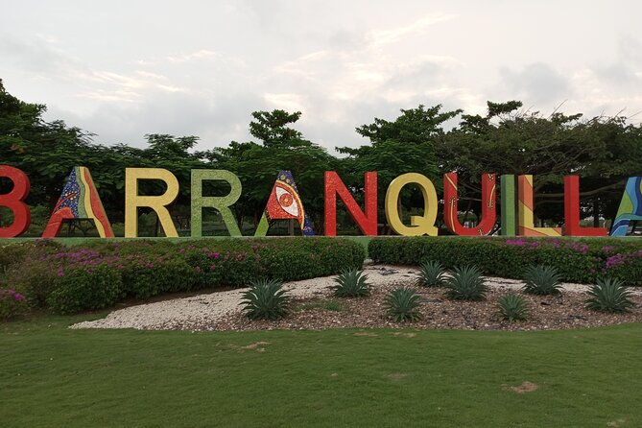
ATARDECER POR LA BAHÍA DE CARTAGENA A BORDO DEL SIBARITA MÁSTER + BARRA LIBRE (COMPARTIDO)
Hasta 2026-11-30 -Opera Los Días: Mie Jue Vie Sab Dom Lun.Opera Festivos
Navega en las tranquilas aguas de la Bahía de Cartagena y disfruta de una vista impresionante de la ciudad a bordo del Sibarita Máster. El recorrido panorámico ofrece una experiencia cultural y turística inolvidable, con barra libre durante 1 hora de ron punch, Cuba Libre, vino, cervezas nacionales, limonada, agua y gaseosa. El servicio a bordo cuenta con música, señal wifi y baños para damas y caballeros. Además, podrás adquirir pasabocas y bebidas premium con costo adicional.
Política de niños: Tarifa de niño entre 4 y 11 años.
Recomendaciones: Llegar con anticipación al muelle. Portar documento de identidad. Usar ropa cómoda y llevar cámara fotográfica.
Incluye: Paseo por la Bahía de Cartagena. Una hora y media de recorrido. Barra ilimitada por 1 hora (ron punch, Cuba Libre, vino, cervezas nacionales, limonada, agua y gaseosa). Servicio y música a bordo. Wifi. Baños para damas y caballeros. Tarjeta de asistencia médica
No incluye: Tarifa de impuesto de muelle (USD 4 aproximadamente por persona, pago directo en destino). Traslado al muelle (con costo adicional). Selección de bebidas premium y pasabocas a bordo. Gastos no especificados.
Notas operacionales: Hora de embarque: 16:20. Hora de zarpe: 17:00 (puede variar según la época del año). Punto de encuentro y finalización: muelle La Bodeguita, puerta #4. Pasajeros deben llegar por su cuenta o contratar traslado adicional. Opera de miércoles a lunes y festivos.
Blackouts (Fechas en las que no opera): Martes, ni 01 de enero.

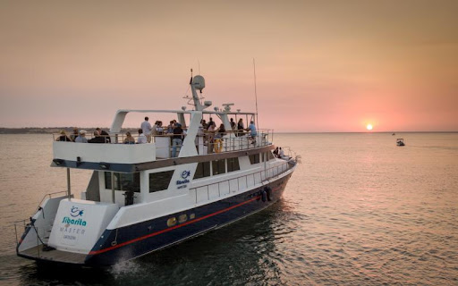

CENA Y VINO EN LA BAHÍA DE CARTAGENA A BORDO DEL SIBARITA MASTER 3 TIEMPOS (COMPARTIDO) Hasta 2026-11-30 - Opera Los Días: Dom Mie Jue Vie Sab. Opera Festivos
Navega en las tranquilas aguas de la Bahía de Cartagena y disfruta de una vista nocturna espectacular de la ciudad a bordo del Sibarita Master. Este recorrido panorámico combina cultura, turismo y gastronomía en un ambiente elegante, con un menú completo servido que incluye entrada, plato fuerte, postre y dos copas de vino por persona. Además, cuenta con música a bordo, wifi y baños para damas y caballeros. Con costo adicional, podrás disfrutar de bebidas premium y pasabocas.
Política de menores: Tarifa de niño entre 4 y 11 años.
Recomendaciones: Llegar con anticipación al muelle. Portar documento de identidad. Usar ropa fresca y cómoda, y llevar cámara fotográfica.
Incluye: Recorrido nocturno por la Bahía de Cartagena. Cena con menú servido (entrada, plato fuerte, postre). Dos copas de vino por persona. Servicio y música a bordo. Wifi. Baños para damas y caballeros. Tarjeta de asistencia médica.
No incluye: Tarifa de impuesto de muelle (USD 4 aproximadamente por persona, pago directo en destino). Traslado al muelle (con costo adicional). Selección de bebidas premium y pasabocas a bordo. Gastos no especificados
Notas operacionales: Hora de embarque: 18:30. Hora de zarpe: 19:00 (puede variar según la época del año). Punto de encuentro y finalización: muelle La Bodeguita, puerta #4. Pasajeros deben llegar por su cuenta o contratar traslado adicional. Opera de miércoles a domingo y festivos.
Blackouts (Fechas en las que no opera): Lunes y Martes, ni 01 de enero.

CENA Y VINO EN LA BAHÍA DE CARTAGENA A BORDO DEL SIBARITA MASTER 4 TIEMPOS (COMPARTIDO)
DE 2025-12-01 A 2026-11-30 - OPERA LOS Días: DOM MIE JUE VIE SAB.
Vive una velada mágica en la Bahía de Cartagena a bordo del exclusivo yate de lujo Sibarita Master. Este recorrido nocturno te permitirá contemplar la ciudad amurallada iluminada, sus rascacielos modernos y el encanto colonial desde el mar. Disfruta de música ambiental y un servicio impecable en un ambiente sofisticado y romántico.
Política de menores: Tarifa de niño entre 4 y 11 años.
Recomendaciones: Usar vestimenta cómoda y elegante para la cena. Llevar documento de identidad para el embarque. Llegar con antelación al muelle para el registro.
Incluye: Recorrido nocturno en yate de lujo por la Bahía de Cartagena. Menú servido a la carta en 4 tiempos (2 entradas, plato fuerte y postre). Una botella de vino por pareja (½ por persona). Música a bordo y servicio durante la cena. Señal wifi. Baños para damas y caballeros. Tarjeta de asistencia médica.
No incluye: Tarifa de impuesto de muelle (USD 4 aproximadamente por persona, pago directo en destino). Traslado Hotel – muelle – Hotel (con costo adicional). Selección de bebidas premium y pasabocas (disponibles con cargo adicional). Gastos no especificados
Notas operacionales: Opera de miércoles a domingo. Punto de encuentro y finalización: muelle de la Bodeguita, puerta 4. Pasajeros deben desplazarse por su cuenta al punto de encuentro o contratar con costo adicional el traslado al muelle. Embarque 18:30, zarpe 19:00 (puede variar según la época del año).
Blackouts (Fechas en las que no opera): Lunes, martes, festivos, ni 01 de enero.

NOCHE BLANCA A BORDO EMBARCACIÓN BEQUIA + CENA BUFFET + BARRA LIBRE + SHOW DE BAILE (COMPARTIDO)
Hasta 2026-11-30 - Opera Los Días: Dom Lun Mar Mie Jue Vie Sab. Opera Festivo
Disfruta de una mágica experiencia nocturna a bordo de la embarcación Bequia Eagle, con cena buffet y rumba bajo las estrellas mientras contemplas las luces de la fantástica Cartagena. La vista de la ciudad es única, y durante 3 horas inolvidables estarás acompañado de un cálido staff, animación y espectáculos.
Política de niños: Tarifa de niño entre 5 y 10 años.
Recomendaciones: Presentarse con 50 minutos de anticipación en el muelle. Portar documento de identidad. Usar ropa blanca y cómoda. Llevar cámara fotográfica.
Incluye: Cóctel de bienvenida. Presentación folclórica de apertura (show temático los miércoles, viernes y domingos). Presentación de protocolos de seguridad. Recorrido de 3 horas por la Bahía de Cartagena. Animador, DJ, bailarines y show de baile. Barra libre en licores nacionales: aguardiente, ron y vodka (no incluye cerveza). Gaseosas en vaso y agua purificada en dispensador. Cena tipo buffet (2 proteínas, 4 acompañamientos, 1 postre y 1 bebida). Tarjeta de asistencia médica.
No incluye: Impuesto del muelle (USD 6 aproximadamente por persona, pago directo en destino). Gastos no especificados.
Notas operacionales: Opera de lunes a domingo, incluyendo festivos. Hora de salida: 20:00. Hora de llegada: 23:00. Punto de encuentro y finalización: muelle La Bodeguita. Presentarse 50 minutos antes de la salida.

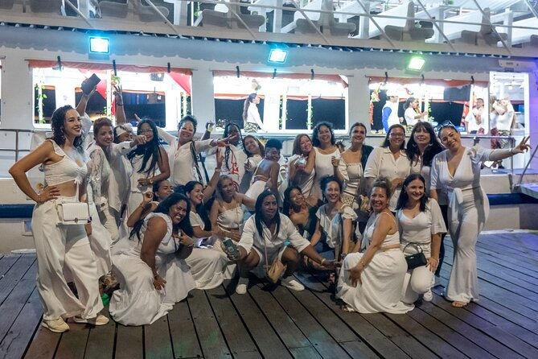

TOUR DE COMPRAS EN CARTAGENA (PRIVADO)
De 2026-01-01 A 2026-12-31 - Opera Los Días: Dom Lun Mar Mie Jue Vie Sab. Opera Festivos
Recorrido privado para realizar compras según el interés del viajero. Cartagena ofrece anticuarios con objetos antiguos y rarezas, el centro artesanal Las Bóvedas con artesanías tradicionales, almacenes de alta costura y moda de vanguardia, así como joyerías con esmeraldas 100% colombianas de la más alta pureza.
Política de niños: Aplica tarifa de adulto a partir de 2 años. Menores de 2 años pagan solo asistencia médica de USD 1.
Recomendaciones: Usar ropa cómoda. Portar documento de identidad. Llevar efectivo o tarjetas para compras.
Incluye: Transporte en vehículo con aire acondicionado. Guía. Hidratación. Tarjeta de asistencia médica
No incluye: Traslados desde/hacia zona de Manzanillo, Mamonal, Barú e Islas del Rosario (aplica recargo). Gastos no especificados.
Notas operacionales: Horario: 09:00 am a 12:00 pm. Pasajeros alojados en zonas con recargo pueden dirigirse por su cuenta al punto de inicio del tour (Restaurante Café del Mar).
Blackouts (Fechas en las que no opera): Día del Bando en Cartagena. 1 de enero.

PASEO NOCTURNO EN CHIVA POR CARTAGENA (COMPARTIDO)
Hasta 2026-12-26 - Opera Los Días: Dom Lun Mar Mie Jue Vie Sab. Opera Festivos
Vive una noche diferente en Cartagena con un paseo nocturno en chiva típica de escalera, un bus autóctono lleno de música y alegría que te llevará a recorrer la ciudad moderna y sus principales atractivos turísticos. El recorrido inicia por la Avenida Primavera y la Avenida Luis Carlos López, pasando por el Centro de Convenciones. Se realiza una primera parada en el Monumento a los Zapatos Viejos, seguida de una vista panorámica del Castillo de San Felipe de Barajas. El paseo continúa por Crespo y Marbella, incluyendo una parada de 15 minutos en las letras de Cartagena (si el clima lo permite) para fotografías. Finalmente, el tour culmina en una discoteca de la ciudad, donde los pasajeros podrán optar por quedarse disfrutando de la rumba o regresar al punto de partida en la chiva.
Política de menores: Aplica tarifa de adulto a partir de 2 años. Menores de 2 años pagan únicamente asistencia médica (USD 1 aprox.).
Recomendaciones: Usar zapatos cómodos. Llevar la mejor actitud rumbera. No recomendado para adultos mayores o pasajeros con limitaciones de movilidad.
Incluye: Transporte en chiva típica de escalera (sin aire acondicionado). Guía animador. Música crossover. Tarjeta de asistencia médica.
No incluye: Traslados al punto de inicio. Servicios o consumos no especificados.
Notas operacionales: Horario: Inicio 19:00, finalización 22:00. Puntos de recogida: 19:00 – Camellón de los Mártires (Centro). 19:15 – Banco Itaú (Bocagrande). 19:20 – McDonald’s. 19:25 – Hotel Madison. 19:30 – Casino Río. 19:40 – C.C. Nao. 19:45 – Parque Flanagan. Retorno al finalizar en los puntos de recogida. No está permitido el consumo de bebidas alcohólicas a bordo. No están permitidas bandas musicales dentro de las chivas.
Blackouts (no opera): Viernes Santo. Día de elecciones. Día del Bando (noviembre). 24 de diciembre. 31 de diciembre.
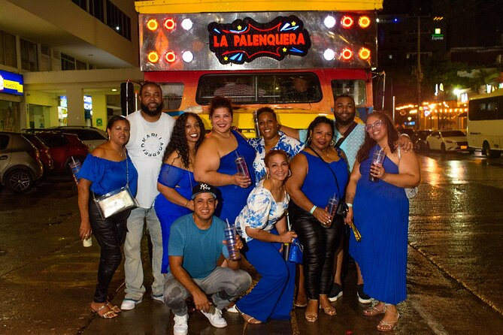

RUTA POR 3 MANGLARES CON AVISTAMENTO DE MAPACHES DESDE CARTAGENA (COMPARTIDO)
Hasta 2026-12-31 - Opera Los Días: Dom Lun Mar Mie Jue Vie Sab. Opera Festivos
Recorrido en canoa por tres túneles de manglares: El Encanto, La Felicidad y La Fantasía. Durante el paseo es posible observar diversas especies de aves y peces.
Política de niños: Aplica tarifa de adulto a partir de 2 años. Menores de 2 años pagan solo asistencia médica de USD 1.
Recomendaciones: Llegar con anticipación al restaurante. Usar ropa cómoda y ligera. Llevar sombrero, bloqueador solar, repelente y cámara fotográfica.
Incluye: Traslado en canao desde el punto de encuentro (el restaurante La Embajada en la Boquilla). Transporte en canoa. Recorrido por los manglares. Hidratación. Guía acompañante. Remos para competencia (si lo requieren). Tarjeta de asistencia médica
No incluye: Traslados al punto de encuentro (por cuenta del pasajero). Gastos no especificados.
Notas operacionales: Opera de 08:00 am a 05:00 pm. Punto de encuentro y finalización: Restaurante La Embajada en la Boquilla.
Blackouts (Fechas en las que no opera): 1 de enero.
El avistamiento de mapaches no es garantizado, al tratarse de fauna en su habitat natural no se puede asegurar que se puedan divisar.
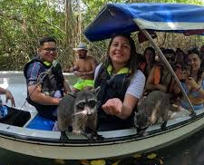

AVISTAMIENTO DE AVES EN EMBARCACIÓN DESDE CARTAGENA + MANGLETERAPIA (COMPARTIDO)
Hasta 2026-12-31 - OPERA LOS Días: DOM LUN MAR MIE JUE VIE SAB. OPERA FESTIVOS
En la comunidad pesquera de La Boquilla, corregimiento de Cartagena de Indias, podrás observar, apreciar y conocer diferentes aves nativas y migratorias. La experiencia se realiza a bordo de una embarcación de madera conducida por un nativo experto en las aves de la zona. El recorrido incluye el bosque de manglar, una visita al parque de aves en la bocana y actividades de educación ambiental sobre el ecosistema de manglares.
Política de niños: Aplica tarifa de adulto a partir de 2 años. Menores de 2 años pagan solo asistencia médica de USD 1.
Recomendaciones: Llegar con anticipación al muelle. Usar ropa cómoda, zapatos cerrados y sombrero. Llevar bloqueador solar, repelente y cámara fotográfica.
Incluye: Traslado desde y hacia el muelle Centro de Convenciones de las Américas – Ciénaga. Recorrido por bosque de manglar. Visita al parque de las aves en la bocana. Guía personalizado. Siembra de plántulas de manglares. Mangleterapia. Hidratación (coco frío). Tarjeta de asistencia médica.
No incluye: Traslados al muelle (por cuenta del pasajero). Gastos no especificados
Notas operacionales: Punto de encuentro y finalización: muelle Centro de Convenciones de las Américas. Almuerzo opcional (USD 15).

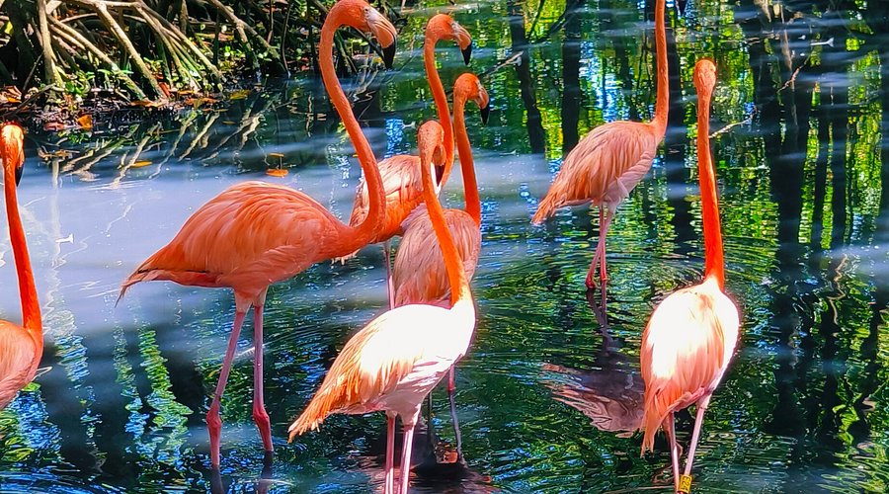

AVISTAMIENTO DE FLAMENCOS Y CURSO DE PESCA EN EMBARCACIÓN DESDE CARTAGENA (COMPARTIDO)
Hasta 2026-12-31 - Opera Los Días: Dom Lun Mar Mie Jue Vie Sab. Opera Festivos
Sumérgete en la belleza natural de la Ciénaga La Virgen y disfruta de un recorrido único por sus manglares. Durante esta experiencia de 2 horas y 30 minutos, navegarás por la zona suroriental de este ecosistema para realizar el avistamiento de flamencos y diversas especies de aves. Además, vivirás una experiencia cultural aprendiendo técnicas tradicionales de pesca con atarraya y traspalo, acompañado por un guía local experto.
Política de niños: Aplica tarifa de adulto a partir de 2 años. Menores de 2 años pagan solo asistencia médica de USD 1.
Recomendaciones: Llegar con anticipación al muelle. Usar ropa fresca, sombrero y zapatos cómodos. Llevar bloqueador solar, repelente y cámara fotográfica.
Incluye: Avistamiento de flamencos (zona suroriental de la ciénaga). Avistamiento de aves. Curso de pesca con atarraya y traspalo. Recorrido en lancha por la Ciénaga La Virgen y manglares. Guía personalizado. Hidratación. Tarjeta de asistencia médica.
No incluye: Traslados al muelle (por cuenta del pasajero). Gastos no especificados.
Notas operacionales: Punto de encuentro y finalización: muelle Centro de Convenciones de las Américas. "

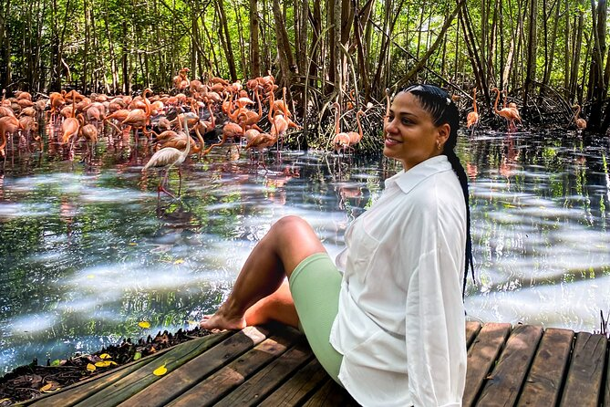

TOUR DE PESCA DESDE CARTAGENA + VISITA A MANGLARES (COMPARTIDO)
Hasta 2026-12-31 - Opera Los Días: Dom Lun Mar Mie Jue Vie Sab. Opera Festivos
Vive una experiencia auténtica entrando en contacto directo con la comunidad nativa del pueblo de pescadores afrocartagenero. Aprende de la mano de la gente local a preparar las redes y descubre las tradiciones de la pesca artesanal mientras navegas por los manglares y visitas la Isla del Pescador.
Política de niños: Aplica tarifa de adulto a partir de 2 años. Menores de 2 años pagan solo asistencia médica de USD 1.
Recomendaciones: Usar ropa fresca, sombrero y zapatos cómodos. Llevar bloqueador solar, repelente y cámara fotográfica.
Incluye: Transporte de ida (aplican restricciones). Recorrido por bosque de manglares. Visita a la Isla del Pescador. Guía personalizado. Siembra de plántulas de manglares. Implementos de pesca (atarraya, trasmano, cordel, palandre). Carnada. Tarjeta de asistencia médica.
No incluye: Traslado de regreso (por cuenta del pasajero). Gastos no especificados.
Notas operacionales: El tour finaliza en el muelle Centro de Convenciones de las Américas. Aplica recargo para pasajeros alojados en la zona de Manzanillo, Mamonal, Barú e Islas del Rosario. Almuerzo opcional USD 16.
Blackouts (Fechas en las que no opera): 1 de enero.

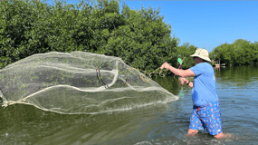

CABALGATA EN LA PLAYA CON EXHIBICIÓN DE CABALLOS DE PASO COLOMBIANO
De 2026-01-02 A 2026-12-01 - Opera Los Días: Dom Lun Mar Mie Jue Vie Sab. Opera Festivos
Descubre cómo llegaron los caballos a Colombia y disfruta de una exhibición de caballos de paso fino. Vive una cabalgata única por una hora en las hermosas playas de Manzanillo, a tan solo 20 minutos de Cartagena. Podrás interactuar con el caballo, ingresar al agua y dejarte llevar por la brisa marina y el sonido de las olas, en una experiencia inolvidable.
Política de niños: Aplica tarifa de adulto a partir de 2 años. Menores de 2 años pagan solo asistencia médica de USD 1.
Recomendaciones: Usar ropa cómoda y fresca. Llevar sombrero, bloqueador solar, repelente y cámara fotográfica. No se recomienda para mujeres embarazadas.
Incluye: Transporte en vehículo climatizado Hotel – Manzanillo – Hotel. Charla y exhibición sobre el caballo de paso colombiano. Fotografías digitales. Bebidas refrescantes no alcohólicas. Tarjeta de asistencia médica.
No incluye: Gastos no especificados.
Notas operacionales: Horario de recogida: 08:30 o 14:30. El paseo a caballo dura 1 hora. En domingos y festivos, debido a la alta ocupación, el paseo se realiza sin exhibición, inicia a las 08:00 y dura entre 1 y 2 horas. Aplica recargo para pasajeros alojados en Barú e Islas del Rosario. No se recomienda para mujeres embarazadas.

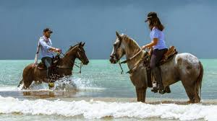

VISITA EL VOLCÁN DE LODO DEL TOTUMO DESDE CARTAGENA + ALMUERZO (PRIVADO)
De 2026-01-02 A 2026-12-01 - Opera Los Días: Dom Lun Mar Mie Jue Vie Sab. Opera Festivos
La experiencia inicia a las 08:00 con guía y vehículo climatizado privado rumbo al volcán de lodo en Galerazamba, ubicado a 45 minutos de Cartagena en el municipio de Santa Catalina. Allí podrá disfrutar de un saludable baño de lodo lleno de minerales y luego enjuagarse en las duchas. Desde este lugar se aprecian las Salinas de Galerazamba, situadas en una población indígena con gran riqueza cultural. Con el acompañamiento de un guía local conocerá el proceso de producción de la sal, con espacio para fotografías. Durante el recorrido degustará un coco frío, ideal para la hidratación en medio de la caminata. Al mediodía, la visita continúa en un hotel frente a la Playa de Manzanillo del Mar, donde se servirá el almuerzo, con tiempo para descansar en un kiosco e incluso bañarse en la playa. Regreso al hotel a las 15:00.
Política de niños: Aplica tarifa de adulto a partir de 2 años. Menores de 2 años pagan solo asistencia médica de USD 1.
Recomendaciones: Usar ropa ligera y traje de baño. Llevar toalla, sombrero, bloqueador solar y cámara fotográfica.
Incluye: Transporte en vehículo climatizado privado. Guía acompañante. Ingreso y baño en el volcán de lodo. Duchas para enjuague. Visita a las Salinas de Galerazamba con guía local. Degustación de coco frío. Almuerzo en hotel frente a la playa de Manzanillo del Mar. Tarjeta de asistencia médica.
No incluye: Gastos no especificados.
Notas operacionales: Horario de inicio: 08:00. El regreso al hotel se realiza a las 15:00. Aplica recargo para pasajeros alojados en la zona de Mamonal, Barú e Islas del Rosario.

VISITA EL VOLCÁN DE LODO DEL TOTUMO DESDE CARTAGENA + ALMUERZO (COMPARTIDO)
Hasta 2026-12-26 - Opera Los Días: Dom Lun Mar Mie Jue Vie Sab. Opera Festivos
Disfruta de una amplia travesía por la zona norte del departamento y vive una relajante sesión de lodoterapia en la cima del Volcán del Totumo, famoso por sus propiedades medicinales. Báñate en la ciénaga para retirar el lodo y finaliza con un refrescante baño en el complejo turístico Arena Beach.
Política de niños: Aplica tarifa de adulto a partir de 2 años. Menores de 2 años pagan solo asistencia médica de USD 1.
Recomendaciones: Usar zapatos cómodos. Llevar traje de baño, bloqueador solar, sombrero, toalla y ropa de cambio.
Incluye: Transporte. Entrada al volcán. Tarjeta de asistencia médica. Almuerzo típico.
No incluye: Gastos no especificados.
Notas operacionales: Opera entre las 08:30 y las 14:30. Aplica recargo para pasajeros alojados en la zona de Mamonal, Barú e Islas del Rosario. Pasajeros pueden dirigirse al punto de inicio del tour en el Restaurante Café del Mar.
Blackouts (Fechas en las que no opera): 1 de enero.

VISITA EL VOLCÁN DE LODO DEL TOTUMO DESDE CARTAGENA SIN ALMUERZO (COMPARTIDO) Hasta 2026-12-26- Opera Los Días: Dom Lun Mar Mie Jue Vie Sab. Opera Festivos
Disfruta de una amplia travesía por la zona norte del departamento y vive una relajante sesión de lodoterapia en la cima del Volcán del Totumo, famoso por sus propiedades medicinales. Báñate en la ciénaga para retirar el lodo y finaliza con un refrescante baño en el complejo turístico Arena Beach.
Política de niños: Aplica tarifa de adulto a partir de 2 años. Menores de 2 años pagan solo asistencia médica de USD 1.
Recomendaciones: Usar zapatos cómodos. Llevar traje de baño, bloqueador solar, sombrero, toalla y ropa de cambio.
Incluye: Transporte. Entrada al volcán. Tarjeta de asistencia médica.
No incluye: Gastos no especificados.
Notas operacionales: Opera entre las 08:30 y las 14:30. Aplica recargo para pasajeros alojados en la zona de Mamonal, Barú e Islas del Rosario. Pasajeros pueden dirigirse al punto de inicio del tour en el Restaurante Café del Mar.
Blackouts (Fechas en las que no opera): 1 de enero.

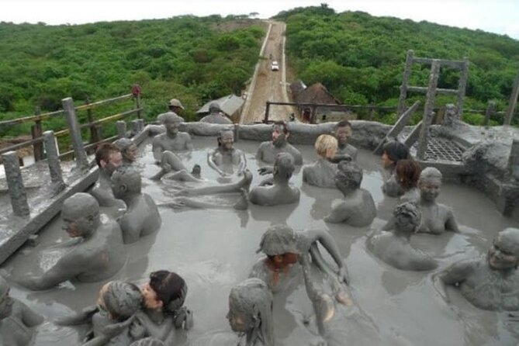

TOUR A PALENQUE DESDE CARTAGENA + ALMUERZO (PRIVADO)
Hasta 2026-12-31 - Opera Los Días: Dom Lun Mar Mie Jue Vie Sab. Opera Festivos
Vive un acercamiento auténtico a la cultura africana con una visita especial a San Basilio de Palenque, reconocido como el primer pueblo libre de América, ubicado a aproximadamente 1 hora y 30 minutos de Cartagena. Esta experiencia le permitirá conocer la historia de Palenque narrada por un nativo que lo guiará por los sitios de interés como el museo fotográfico y el monumento de Benkos Biohó. Durante el recorrido podrá disfrutar de manifestaciones culturales como danzas tradicionales, artesanías, muestra de lengua criolla, gastronomía local y otras sorpresas.
Política de niños: Aplica tarifa de adulto a partir de 2 años. Menores de 2 años pagan solo asistencia médica de USD 1.
Recomendaciones: Usar ropa cómoda y fresca. Llevar sombrero, bloqueador solar y cámara fotográfica.
Incluye: Transporte. Guía. Hidratación. Almuerzo. Tarjeta de asistencia médica.
No incluye: Gastos no especificados
Notas operacionales: Horario de operación: de 08:00 a 14:00. Aplica recargo para pasajeros alojados en Manzanillo (Occidental Gran Playa Manzanillo, Conrad Cartagena), zona Mamonal (Viaggio Puerto de Cartagena) y Barú (Decamerón Barú). Pasajeros pueden dirigirse directamente al punto de inicio del tour.

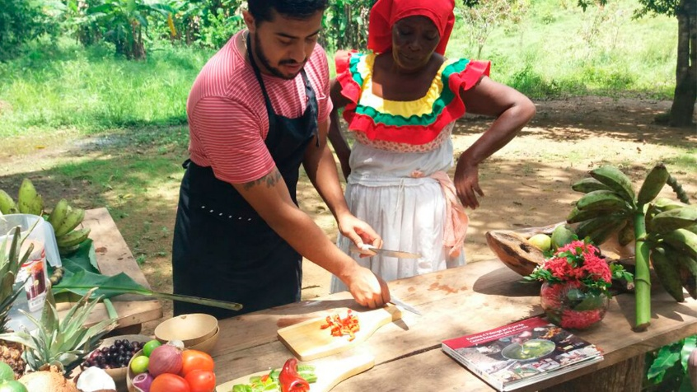

PASADÍA EN PALMARITO BEACH + ALMUERZO EN TIERRA BOMBA DESDE CARTAGENA (COMPARTIDO)
Hasta 2026-12-23 - Opera Los Días: Dom Lun Mar Mie Jue Vie Sab. Opera Festivos
Ubicado frente a la playa en Tierra Bomba, a solo 10 minutos en lancha desde la bahía de Cartagena, este lugar es ideal para disfrutar del mar y el hermoso paisaje. El punto de salida es en el barrio Castillo Grande, en la zona de playa. Las lanchas hacia Tierra Bomba salen entre las 08:00 y las 12:00, por orden de llegada y en la medida que se llenen los cupos. El regreso es entre las 15:30 y 16:00.
Política de niños: Aplica tarifa de niños entre los 4 y los 10 años.
Recomendaciones: Usar ropa fresca y cómoda. Llevar sombrero, toalla, bloqueador solar, traje de baño y ropa para cambio.
Incluye: Transporte en lancha Cartagena – Tierra Bomba – Cartagena. Almuerzo buffet: pescado en posta, pechuga en salsa de champiñones, cerdo en salsa de vino tinto. Acompañamientos: arroz con coco blanco o arroz frito, ensalada, patacón o papas fritas, sopa de pescado y mini postre. Carpas, zona de hamacas, camas y sillas asoleadoras (se asignan por orden de llegada). Cancha de fútbol. Acceso a la playa. Piscina de agua dulce. DJ en la playa. Clases de zumba. Tarjeta de asistencia médica.
No incluye: Servicio de SPA. Bebidas y snacks no estipulados. Transporte hotel – Castillo Grande (punto de salida del tour) – hotel. Gastos no especificados.
Notas operacionales: Pasajeros deben desplazarse por su cuenta al punto de salida o consultar el valor adicional al momento de reservar. No está permitido el ingreso de alimentos y bebidas.
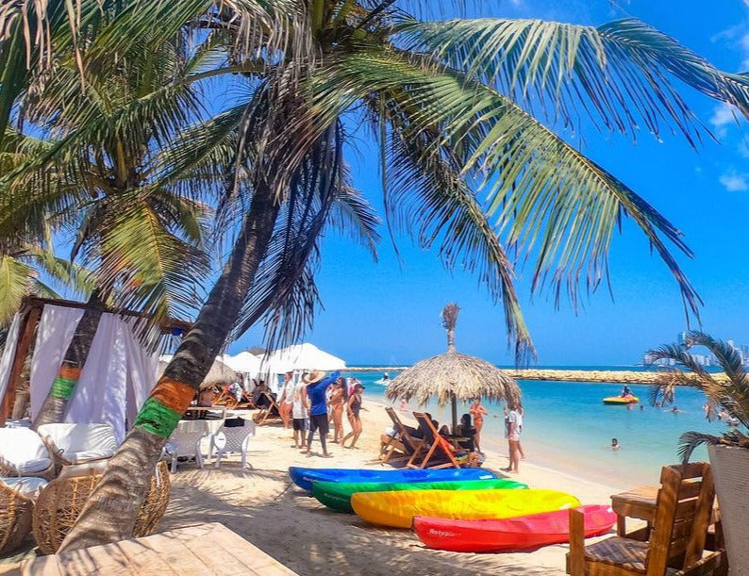

PASADÍA ETEKA BEACH EN TIERRA BOMBA (COMPARTIDO)
Hasta 2026-11-30 - Opera Los Días: Dom Lun Mar Mie Jue Vie Sab. Opera Festivos
Vive un espectacular pasadía en Eteka Beach, en la isla de Tierra Bomba, a solo 10–15 minutos en lancha nativa desde Cartagena. Disfruta de un ambiente natural, relajado y con un toque sofisticado frente al mar Caribe. El transporte ida y regreso está incluido, con salida y regreso desde el Muelle de La Bodeguita, puerta #1. Eteka Beach ofrece dos opciones de pasadía para todos los gustos: Light y VIP, ambas con acceso a playas privadas, piscina, gastronomía caribeña y cóctel de bienvenida con licor. Ideal para quienes buscan desconectarse, disfrutar del sol, buena música y una experiencia exclusiva cerca de Cartagena.
Política de menores: Se permiten niños a partir de los 10 años, pagando la misma tarifa que los adultos.
Recomendaciones: Llegar al Muelle de La Bodeguita (puerta #1) al menos 30 minutos antes del horario de salida. Llevar ropa de baño, protector solar biodegradable, gorra y gafas de sol. No se permite el ingreso de alimentos o bebidas. Evitar llevar bafles personales o música externa. Las zonas VIP están sujetas a disponibilidad. Reservar con anticipación para asegurar disponibilidad, especialmente fines de semana. Horarios: Salidas: 10:00 AM, 11:00 AM y 1:00 PM. Regresos: 4:00 PM, 5:00 PM y 6:00 PM. Duración del trayecto en lancha: 10 a 15 minutos aprox.
Incluye (Pasadía Light): Transporte en lancha nativa ida y regreso desde el Muelle de La Bodeguita. Cóctel de bienvenida con licor. Experiencia gastronómica de 2 tiempos: plato fuerte a la carta (4 opciones disponibles) y postre (2 opciones). Bebida no alcohólica para acompañar el almuerzo. Uso de las 2 playas y piscina. Una toalla por persona, esta opción no incluye el impuesto del muelle.
Incluye (Pasadía VIP): Transporte en lancha nativa ida y regreso desde el Muelle de La Bodeguita. Cóctel de bienvenida con licor. Experiencia gastronómica de 3 tiempos: entrada sugerencia del chef, plato fuerte a la carta (20 opciones) y postre (2 opciones). Bebida no alcohólica durante el almuerzo. Uso de las 2 playas, piscina y zonas VIP (deck de mallas y mirador). Una toalla por persona. Las zonas VIP están sujetas a disponibilidad.
Para ambas opciones si el pasajero desea un plato no incluido en las opciones lo puede tomar pagando el valor adicional.
No incluye: Spa (servicio adicional). Actividades extra (kayak, paddle board, juegos de mesa). Servicios de masajistas externas o músicos ambulantes. Fotografías o sesiones profesionales (requieren pago adicional por uso de instalaciones).
Notas operacionales: Prohibido fumar. El incumplimiento genera multa o expulsión. Prohibido aceptar serenatas de músicos ambulantes para garantizar la tranquilidad. Las masajistas de playa no pertenecen al hotel. No se permiten bafles personales ni música externa. Fotografía comercial o profesional solo con permiso y pago previo.
Blackouts: Fechas sujetas a disponibilidad y cierres por eventos privados o mantenimiento (consultar antes de reservar).
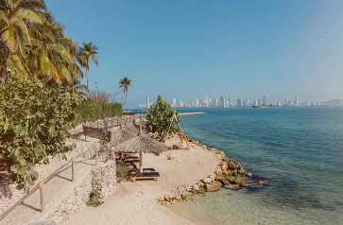

PASADÍA BORA - BORA AREA VIP EN ISLAS DEL ROSARIO DESDE CARTAGENA + ALMUERZO (COMPARTIDO)
Hasta 2026-12-25 - Opera Los Días: Dom Lun Mar Mie Jue Vie Sab. Opera Festivos
Vive un día exclusivo en la paradisíaca Isla Bora Bora, en el corazón de las Islas del Rosario. Disfruta de un ambiente sofisticado con acceso completo a las zonas de la isla, incluyendo la exclusiva Área VIP, diseñada para quienes buscan comodidad y un servicio premium. La pasadía incluye transporte en lancha rápida ida y vuelta desde Cartagena, un cóctel de bienvenida, deliciosa gastronomía local e internacional y acceso a camas de playa tipo cabaña y asoleadoras.
Política de menores: Solo aplica para mayores de 18 años.
Recomendaciones: Presentarse en el muelle de la Bodeguita, puerta N° 3, a las 07:30 am. Llevar traje de baño, ropa cómoda, bloqueador solar, toalla, sombrero y documentos de identificación.
Incluye: Transporte ida y vuelta en lancha rápida. Cóctel de bienvenida. Almuerzo a elección entre: paella Bora Bora, pasta marinera, plato típico cartagenero (pescado), pollo a la plancha o vegetariano. Acceso a la isla completa: Bora Bora + Área VIP. Cama de playa tipo cabaña y asoleadoras.
No incluye: Traslado hotel – muelle – hotel (pasajeros deben llegar por su cuenta). Impuesto de muelle: USD 10 aprox. por persona (pago directo en destino). Seguro obligatorio de accidente personal: USD 3 aprox. por persona (pago directo en destino). Gastos no especificados.
Notas operacionales: Punto de encuentro: Muelle de la Bodeguita, puerta N° 3 a las 07:30 am. Se recomienda llegar con antelación. La operación puede estar sujeta a cambios por condiciones climáticas o logísticas. Si el pasajero no anula su reserva a tiempo y no se presenta, se cobrará como No Show. Cupos limitados.

PASADÍA BORA - BORA AREA BEACH CLUB EN ISLAS DEL ROSARIO + ALMUERZO (COMPARTIDO)
De 2025-12-26 A 2026-12-25 - Opera Los Días: Dom Lun Mar Mie Jue Vie Sab. Opera Festivos
Disfruta de un día inolvidable en Bora Bora Beach Club, una de las playas más exclusivas de las Islas del Rosario. Relájate en un ambiente playero con música, comodidad y un servicio pensado para adultos que buscan descanso y diversión. El pasadía incluye transporte en lancha rápida ida y vuelta desde Cartagena, un cóctel de bienvenida sin licor, almuerzo a elección, y el uso de cama de playa tipo cabaña.
Política de menores: Solo aplica para mayores de 18 años.
Recomendaciones: Presentarse en el muelle de la Bodeguita, puerta N° 3, a las 07:30 am. Llevar traje de baño, ropa fresca, toalla, bloqueador solar, gorro o sombrero y documento de identificación. Es importante llegar puntualmente; de lo contrario, aplicará la política de No Show.
Incluye: Transporte ida y vuelta en lancha rápida. Cóctel de bienvenida (sin licor). Almuerzo a elegir entre: típico cartagenero (pescado), pollo a la plancha o vegetariano. Cama de playa tipo cabaña.
No incluye: Traslado hotel – muelle – hotel (pasajeros deben llegar por su cuenta). Impuesto de muelle: USD 10 aprox. por persona (pago directo en destino). Seguro obligatorio de accidente personal: USD 3 aprox. por persona (pago directo en destino). Gastos no especificados.
Notas operacionales: Punto de encuentro: Muelle de la Bodeguita, puerta N° 3 a las 07:30 am. La operación está sujeta a condiciones climáticas o logísticas. Cupos limitados. Si no se cancela a tiempo y no se presenta en el muelle a la hora indicada, se aplicará No Show. 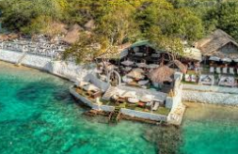

PASADÍA PAO PAO BEACH CLUB EN ISLAS DEL ROSARIO DESDE CARTAGENA+ ALMUERZO (COMPARTIDO)
De 2025-12-26 A 2026-12-25 - Opera Los Días: Dom Lun Mar Mie Jue Vie Sab. Opera Festivos
Vive una experiencia única en Pao Pao Beach Club, uno de los clubes de playa más modernos de las Islas del Rosario, ideal para adultos que buscan disfrutar de un ambiente caribeño con música, sol y confort. La pasadía incluye transporte en lancha rápida ida y vuelta desde Cartagena, un cóctel de bienvenida sin licor, almuerzo a elección y uso de asoleadora en las instalaciones del club.
Política de niños: Solo aplica para mayores de 12 años.
Recomendaciones: Presentarse en el Muelle de la Bodeguita, puerta N° 3 a las 07:30 am. Llevar traje de baño, ropa fresca, toalla, bloqueador solar, gorro o sombrero y documento de identificación. Ser puntual, ya que, si no se cancela a tiempo y no se presenta en el muelle, se aplicará la política de No Show.
Incluye: Transporte ida y vuelta en lancha rápida. Cóctel de bienvenida (sin licor). Almuerzo a elegir entre: paella Pao Pao, pasta marinera, típico cartagenero (pescado), pollo a la plancha o vegetariano. Uso de asoleadora, Tour de Fragatas, Snorkel guiado, traslado al oceanario (entrada no incluida), actividades de bienestar, mundial de cornhole, air hockey y futbolín.
No incluye: Traslado hotel – muelle – hotel (los pasajeros deben llegar por su cuenta). Impuesto de muelle: USD 10 aprox. por persona (pago directo en destino). Seguro obligatorio de accidente personal: USD 3 aprox. por persona (pago directo en destino). Gastos no especificados.
Notas operacionales: Punto de encuentro: Muelle de la Bodeguita, puerta N° 3, 07:30 am. La operación está sujeta a condiciones climáticas o logísticas. Cupos limitados. Se aplicará No Show en caso de no presentarse a la hora indicada sin cancelación previa.

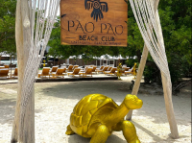
TOP 3 ISLAS EN ISLAS DEL ROSARIO (PAO PAO, ISLABELLA Y BORA BORA BEACH CLUB) DESDE CARTAGENA+ ALMUERZO (COMPARTIDO)
De 2025-12-26 A 2026-12-25 - Opera Los Días: Dom Lun Mar Mie Jue Vie Sab. Opera Festivos
Descubre lo mejor de las Islas del Rosario en un recorrido exclusivo que combina naturaleza, descanso y diversión. Este tour incluye visitas a tres de los clubes de playa más reconocidos:
• Pao Pao Beach Club: inicio del recorrido con un cóctel de bienvenida. Rodeado de manglares y aguas cristalinas, es el lugar perfecto para relajarse y disfrutar de un ambiente natural.
• Islabela Eco-Hotel: espacio ideal para explorar, relajarse en hamacas al aire libre o disfrutar de actividades acuáticas (con costo adicional). Aquí se servirá el almuerzo con tres opciones: plato típico cartagenero (pescado), pollo o vegetariano, acompañado de bebida.
• Bora Bora Beach Club: cierre del recorrido con ambiente festivo caribeño, playa de aguas turquesa y buena vibra para compartir con amigos, pareja o disfrutar en solitario.
Política de menores: Solo aplica para mayores de 18 años.
Recomendaciones: Presentarse en el Muelle de la Bodeguita, puerta #3 a las 08:00 am. La hora límite de registro es 08:30 a.m. y el zarpe es a las 08:45 am. Llevar traje de baño, ropa ligera, toalla, bloqueador solar, gorra o sombrero y documento de identidad. Ser puntual para evitar la pérdida del servicio (No Show).
Incluye: Transporte en lancha rápida ida y regreso. Guía bilingüe. Tour panorámico por las Islas del Rosario. 1 cóctel de bienvenida en cada isla. Hidratación en la lancha (agua y gaseosa). Almuerzo en Islabela (3 opciones: pescado, pollo o vegetariano) + bebida. Espacios exclusivos para el grupo en cada isla. Tarjeta de asistencia médica.
No incluye: Impuesto de muelle y seguro: USD 10 aprox. por persona (pago directo en destino). Toallas. Servicios o consumos adicionales. Espacios preferenciales. Acceso al área VIP de Bora Bora.
Notas operacionales: Punto de encuentro: Muelle de la Bodeguita, puerta #3, a las 08:00 a.m.Retorno estimado: 03:30 p.m. Sujeto a condiciones climáticas y disponibilidad. Cupos limitados.
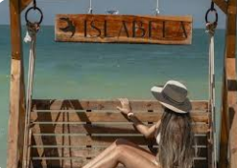

PASADÍA ISLA CORONA + TRANSPORTE (COMPARTIDO)
De 2025-10-22 A 2026-12-30 - Opera Los Días: Dom Lun Mar Mie Jue Vie Sab. Opera Festivos
Disfruta de un increíble pasadía a Isla Corona con transporte compartido en SpeedBoat desde Cartagena. Vive una experiencia de lujo frente al mar con acceso exclusivo a camonas y asoleadoras en primera línea. Relájate mientras disfrutas del sol caribeño, un almuerzo a la carta de tres tiempos (entrada, plato fuerte y postre), y una refrescante cerveza Corona incluida. Además, podrás disfrutar de actividades acuáticas como kayak y paddle board durante tu estadía. Esta experiencia combina confort, gastronomía y aventura, ideal para quienes buscan un día inolvidable en el Caribe colombiano.
Política de menores: Experiencia únicamente para mayores de edad (18+). No se permite el ingreso de menores.
Recomendaciones: Presentarse en el Club Náutico de Cartagena a las 8:00 AM para el registro. Usar protector solar biodegradable y ropa cómoda. Llevar toalla, traje de baño y artículos personales.
Consultar disponibilidad antes de reservar. No se permiten mascotas ni alimentos externos.
Incluye: Transporte ida y vuelta en SpeedBoat desde Cartagena (Club Náutico). Acceso exclusivo a camonas y asoleadoras frente al mar. Almuerzo a la carta de tres tiempos (entrada, fuerte, postre). Cerveza Corona. Uso de kayak y paddle board. Impuestos incluidos: IVA, ingreso a Parques Nacionales, impuesto de zarpe.
No incluye: Carta de cocteles de autor. Servicios o consumos adicionales no especificados.
Notas operacionales: Es importante consultar disponibilidad antes de realizar la reserva, ya que no todas las fechas están abiertas para la comercialización. Equipaje máximo permitido: 15 kilos por persona.
Blackouts: Fechas no operativas: según disponibilidad del operador (consultar antes de reservar).
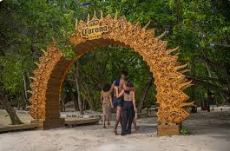

CRUCERO PUESTA DEL SOL EN CATAMARAN BONA VIDA EN CARTAGENA (COMPARTIDO)
De 2026-01-02 A 2026-12-31 - Opera Los Dias: Dom Lun Mar Mie Jue Vie Sab. Opera Festivos
Navega por la bahía de Cartagena mientras disfrutas de la espectacular puesta del sol sobre el mar Caribe. Durante el retorno, contempla la imponente vista de Cartagena iluminada y la ciudad amurallada desde el mar. Punto de encuentro y punto final: Muelle de la Bodeguita. Embarque a las 16:30, zarpe a las 17:00 y desembarque a las 19:00. Los pasajeros deben desplazarse por su cuenta al muelle o tomar, con costo adicional, el traslado al punto de encuentro.
Política de menores: De 0 a 6 años pagan solo asistencia médica y consumos. De 7 a 12 años aplica tarifa diferencial. Desde los 13 años aplica tarifa de adulto.
Recomendaciones: Llegar al muelle con antelación al embarque. Llevar cámara fotográfica para capturar la puesta del sol. Usar ropa cómoda y ligera. Evitar llevar alimentos y bebidas, ya que no están permitidos a bordo.
Incluye: Snack. Una bebida con o sin alcohol. Tarjeta de asistencia médica. Tasa de embarque.
No incluye: Traslado hotel – muelle – hotel. Seguro obligatorio de accidente personal de USD 3 aprox. por persona (sujeto a cambio). Consumo adicional en el bar a bordo.
Notas operacionales: El itinerario u horarios pueden ser modificados por causas meteorológicas a decisión del capitán. La excursión puede cancelarse si no se completa el número mínimo de pasajeros requerido. Tarifa sujeta a cambios sin previo aviso.
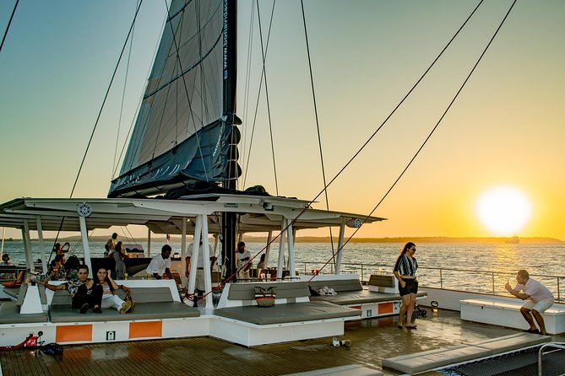

PASADÍA A LAS ISLAS DEL ROSARIO EN CATAMARAN A VELA BONA VIDA + ALMUERZO PREPARADO A BORDO (COMPARTIDO)
De 2026-01-02 A 2026-12-31 - Opera Los Dias: Dom Lun Mie Jue Vie Sab. Opera Festivos
Disfruta una experiencia única en el Caribe colombiano con este tour a las Islas del Rosario en el Catamarán Bona Vida. Durante la navegación tendrás dos paradas: la primera frente a Isla Grande y la segunda en Punta Gigante, donde podrás nadar en aguas turquesas y tranquilas. Este pasadía en catamarán en Cartagena incluye almuerzo preparado a bordo, bebidas sin alcohol ilimitadas, snorkeling y asistencia médica, todo para que vivas una excursión completa en las Islas del Rosario.
Política de menores: De 0 a 6 años pagan solo asistencia médica y consumos. De 7 a 14 años aplica tarifa diferencial. Desde los 15 años aplica tarifa de adulto.
Recomendaciones: Llegar con antelación al muelle. Usar ropa cómoda, traje de baño, toalla, protector solar, gafas de sol y gorra. Llevar cámara para capturar los paisajes del Caribe.
Incluye: Snack. Barra libre de bebidas sin alcohol (agua, gaseosa, limonada natural y jugo de temporada). Almuerzo preparado a bordo: arroz con mariscos o arroz con vegetales, ensalada fresca y fruta de postre. Máscara y tubo para snorkeling. Tarjeta de asistencia médica. Tasa de embarque.
No incluye: Traslado hotel – muelle – hotel. Bar a bordo con bebidas alcohólicas (opcional, con costo adicional). Seguro obligatorio de accidente personal de USD 3 aprox. por persona (sujeto a cambio).
Notas operacionales: El itinerario puede modificarse por condiciones meteorológicas según decisión del capitán. La excursión puede cancelarse si no se completa el mínimo de pasajeros. Tarifas sujetas a cambio sin previo aviso. No está permitido llevar alimentos ni bebidas. El recorrido inicia y finaliza en el Muelle de la Bodeguita en Cartagena. Embarque 8:00 am, zarpe 8:30 am, regreso 16:00.
Blackouts: No opera los martes.
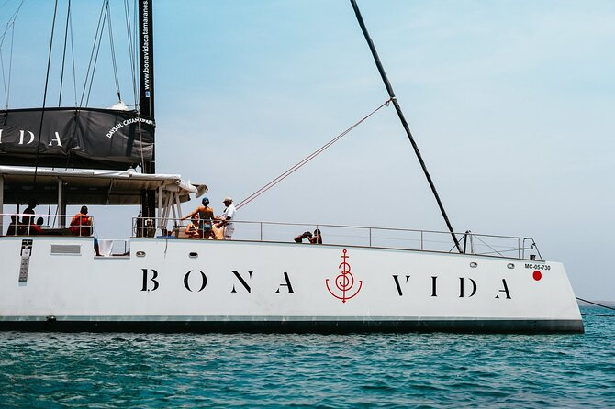

PASADÍA MAMBO BEACH CLUB DESDE CARTAGENA (COMPARTIDO)
De 2026-01-02 A 2026-12-30 - Opera Los Dias: Dom Lun Mar Mie Jue Vie Sab. Opera Festivos
Disfruta de un día en Mambo Beach Club, un exclusivo club de playa ubicado en Playa Blanca, Barú. Este refugio ecológico y natural es el lugar perfecto para revitalizar tu mente, cuerpo y alma, rodeado de aguas cristalinas ideales para nadar o practicar snorkel (opcional con costo adicional).
Recogida: Hoteles Zona Norte: 7:30 a 7:45 am. Bocagrande: 8:00 a 8:15 am. Pasajeros en el Centro Histórico y Getsemaní: deben llegar al Muelle de la Bodeguita entre las 8:00 am. y 9:00 am.
Política de menores: Aplica tarifa de adulto a partir de 2 años. Menores de 2 años pagan únicamente asistencia médica de USD 1.
Recomendaciones: Llevar ropa de playa, toalla, protector solar, gorra o sombrero. Llegar puntualmente al punto de encuentro. Contar con dinero en efectivo o tarjeta para consumos adicionales.
Incluye: Traslado terrestre en vehículo con aire acondicionado. Cóctel de bienvenida. Bono de almuerzo de COP 30.000 para consumo a la carta. Acceso a las instalaciones (baños, sillas, zonas sociales). Tarjeta de asistencia médica.
No incluye: Bebidas. Toallas. Servicios o consumos adicionales. Espacios preferenciales. Impuesto de muelle + seguro (USD 10). Gastos no especificados.
Notas operacionales: El servicio es compartido. El snorkel tiene costo adicional. Pasajeros del Centro Histórico y Getsemaní deben trasladarse por su cuenta al Muelle de la Bodeguita.
Blackouts: No opera el 01 de enero.

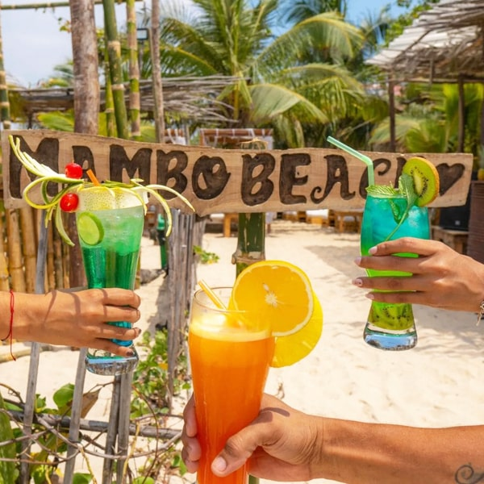

PASADÍA ISLAS + OCEANARIO ISLAS DEL ROSARIO DESDE CARTAGENA (COMPARTIDO)
De 2026-01-02 A 2026-12-30 - Opera Los Dias: Dom Lun Mar Mie Jue Vie Sab. Opera Festivos
Vive una experiencia inolvidable en el Caribe colombiano con esta pasadía a las Islas del Rosario desde Cartagena. Durante la excursión visitarás tres destinos imperdibles:
• Oceanario en las Islas del Rosario (entrada incluida).
• Mambo Beach en Barú – Playa Blanca, una de las playas más famosas de Cartagena.
• Anaho Beach Club en Tierra Bomba, ideal para relajarse.
El recorrido incluye traslado marítimo, tour panorámico en el Fuerte de Bocachica, entrada al Oceanario, bono de almuerzo por valor de COP 30.000 (pollo, pescado o vegetariano), además de tarjeta de asistencia médica y guía acompañante.
Política de menores: Aplica tarifa de adulto a partir de 2 años. Menores de 2 años pagan únicamente asistencia médica de USD 1.
Recomendaciones: Presentarse puntualmente en el muelle (se confirma el muelle de salida en destino). Llevar ropa de playa, toalla, protector solar, gorra o sombrero. Contar con dinero en efectivo o tarjeta para consumos adicionales. Tener en cuenta que el club de playa no cuenta con embarcadero, solo escaleras para subir y bajar. No recomendado para personas con movilidad reducida.
Incluye: Traslado marítimo ida y regreso desde el muelle (embarque 7:00–8:00 a. m. / retorno 4:00–4:30 p. m.). Tour panorámico en el Fuerte de Bocachica. Entrada al Oceanario en Islas del Rosario. Visita a Mambo Beach (Barú – Playa Blanca). Visita a Anaho – Tierra Bomba. Bono de almuerzo de COP 30.000 (pollo, pescado o vegetariano). Tarjeta de asistencia médica. Guía acompañante.
No incluye: Transporte hotel – muelle La Bodeguita – hotel. Bebidas. Impuesto de muelle + seguro (USD 10). Toallas. Servicios o consumos adicionales. Espacios preferenciales.
Notas operacionales: El servicio es compartido. El muelle de salida se confirma en destino. El club de playa no cuenta con embarcadero, solo escaleras para subir y bajar. No es recomendable para personas con movilidad reducida.
Blackouts: No opera el 01 de enero.

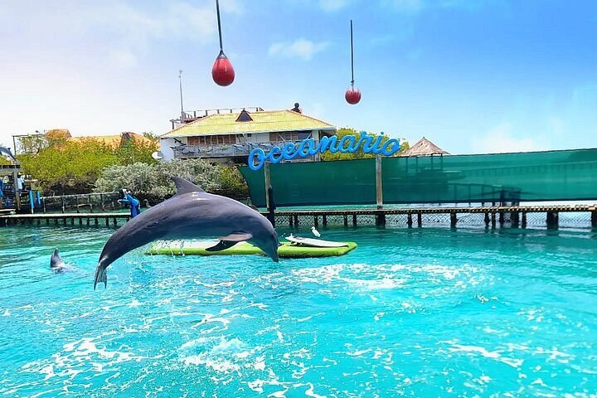

ISLAS DEL ROSARIO + PLAYA BLANCA BARÚ (COMPARTIDO)
De 2025-12-26 A 2026-12-26 - Opera Los Dias: Dom Lun Mar Mie Jue Vie Sab. Opera Festivos
Disfruta de una aventura inolvidable en el archipiélago de las Islas del Rosario, conformado por 27 islas rodeadas de aguas cristalinas y playas de arena blanca. Este tour compartido te lleva a descubrir dos destinos imperdibles:
• Islas del Rosario, famosas por su belleza natural y biodiversidad.
• Playa Blanca en Barú, una de las playas más visitadas de Cartagena.
La excursión incluye transporte en lancha desde Cartagena, guía acompañante, almuerzo típico en Playa Tranquila y tarjeta de asistencia médica. De manera opcional, podrás visitar el Oceanario de las Islas del Rosario o realizar snorkel (actividades con costo adicional).
Política de menores: Aplica tarifa de adulto a partir de 2 años. Menores de 2 años pagan únicamente asistencia médica de USD 1.
Recomendaciones: Presentarse puntualmente en el Muelle La Bodeguita, Puerta 1, a las 7:40 a. m. (20 minutos antes de la salida). Llevar ropa de playa, toalla, protector solar, gorra o sombrero.
Incluye: Transporte en lancha a Islas del Rosario y Playa Blanca. Guía acompañante. Almuerzo típico en Playa Tranquila. Tarjeta de asistencia médica.
No incluye: Transporte hotel – muelle La Bodeguita – hotel. Impuesto de muelle (se paga en destino). Entrada al Oceanario (actividad opcional con costo adicional). Actividad de snorkel (opcional con costo adicional). Bebidas. Toallas. Servicios o consumos adicionales.
Notas operacionales: El servicio es compartido. El punto de salida es el Muelle La Bodeguita, Puerta 1. Se recomienda llegar 20 minutos antes del embarque.
Blackouts: No opera el 01 de enero.
